Глава 3. Операторы C#
.1 Вывод
Консольный вывод
Для вывода информации на консоль мы уже использовали встроенный метод Console.WriteLine. То есть, если мы хотим вывести некоторую информацию на консоль, то нам надо передать ее в метод Console.WriteLine:
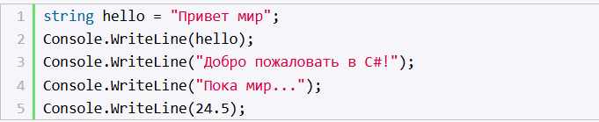
Консольный вывод:

Нередко возникает необходимость вывести на консоль в одной строке значения сразу нескольких переменных. В этом случае мы можем использовать прием, который называется интерполяцией:
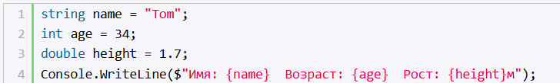
Для встраивания отдельных значений в выводимую на консоль строку используются фигурные скобки, в которые заключается встраиваемое значение. Это можем значение переменной ({name}) или более сложное выражение (например, операция сложения {4 + 7}). А перед всей строкой ставится знак доллара $.
При выводе на консоль вместо помещенных в фигурные скобки выражений будут выводиться их значения:

Есть другой способ вывода на консоль сразу нескольких значений:
